<https://trizna.ru/forum/topic/48391-котелок-кр-ца-семейкина-аа-1925-гр-урож-г-тихорецка/>



[Главная](https://trizna.ru/forum/)- [Без вести пропавшие и погибшие солдаты и офицеры Советской армии](https://trizna.ru/forum/forum/42-%D0%B1%D0%B5%D0%B7-%D0%B2%D0%B5%D1%81%D1%82%D0%B8-%D0%BF%D1%80%D0%BE%D0%BF%D0%B0%D0%B2%D1%88%D0%B8%D0%B5-%D0%B8-%D0%BF%D0%BE%D0%B3%D0%B8%D0%B1%D1%88%D0%B8%D0%B5-%D1%81%D0%BE%D0%BB%D0%B4%D0%B0%D1%82%D1%8B-%D0%B8-%D0%BE%D1%84%D0%B8%D1%86%D0%B5%D1%80%D1%8B-%D1%81%D0%BE%D0%B2%D0%B5%D1%82%D1%81%D0%BA%D0%BE%D0%B9-%D0%B0%D1%80%D0%BC%D0%B8%D0%B8/)- [Медальоны, документы и именные предметы, найденные поисковыми отрядами](https://trizna.ru/forum/forum/40-%D0%BC%D0%B5%D0%B4%D0%B0%D0%BB%D1%8C%D0%BE%D0%BD%D1%8B-%D0%B4%D0%BE%D0%BA%D1%83%D0%BC%D0%B5%D0%BD%D1%82%D1%8B-%D0%B8-%D0%B8%D0%BC%D0%B5%D0%BD%D0%BD%D1%8B%D0%B5-%D0%BF%D1%80%D0%B5%D0%B4%D0%BC%D0%B5%D1%82%D1%8B-%D0%BD%D0%B0%D0%B9%D0%B4%D0%B5%D0%BD%D1%8B%D0%B5-%D0%BF%D0%BE%D0%B8%D1%81%D0%BA%D0%BE%D0%B2%D1%8B%D0%BC%D0%B8-%D0%BE%D1%82%D1%80%D1%8F%D0%B4%D0%B0%D0%BC%D0%B8/)- Котелок кр-ца Семейкина А.А., 1925 гр, урож. г. Тихорецка

**Тема:** ЯК-9(Л) «Москва» 130 иад 168 иап март 1945г

**142 гшап 8 гшад экипаж ИЛ-2 Николаев - Нечаев**

**Автор polubedov_g, 3 января, 2025**

………………………………………………………………………….

[**polubedov_g**](https://trizna.ru/forum/profile/16791-polubedov_g/)

Пользователи

[Опубликовано: 3 января, 2025](https://trizna.ru/forum/topic/47581-142-%D0%B3%D1%88%D0%B0%D0%BF-8-%D0%B3%D1%88%D0%B0%D0%B4-%D1%8D%D0%BA%D0%B8%D0%BF%D0%B0%D0%B6-%D0%B8%D0%BB-2-%D0%BD%D0%B8%D0%BA%D0%BE%D0%BB%D0%B0%D0%B5%D0%B2-%D0%BD%D0%B5%D1%87%D0%B0%D0%B5%D0%B2/?do=findComment&comment=510934)

Об этой истории начну с конца – с того, что пока стало последним.

10 октября 2024 года в номере газеты «Тихорецкие вести» (г. Тихорецк Краснодарского края) была опубликована эта статья:



«**Котелок Семейкина: удивительная история длиною в 80 лет.**

**Незнакомец и фляга**

Накануне празднования 30-летия Победы в 1975 году в Тихорецкий городской музей пришел незнакомец и в газетном свертке принес солдатскую флягу. Торопился, объяснять ничего не стал. На фляге обнаружили нацарапанную надпись: «А.А. Семейкин. 1924», чуть ниже горлышка по одной ее стороне названия городов «Новороссийск, Керчь», а по другой – отметины о жестоких боях с фашистами: «Тиг.-3, Пан.-2, Фер.-2, бр.-1, авт.-12, дот.-1». Эти сокращения нетрудно расшифровать: подбито три танка «тигр», две «пантеры», один «фердинанд», один бронетранспортер, 12 автомашин, одна долговременная огневая точка противника.

После десятков запросов в разные инстанции удалось напасть на след родственников А.А. Семейкина в Тихорецке, а после найти и самого владельца. Статью об этом написала тогда тихорецкая газета «Ленинский путь». К тому времени Александр Александрович Семейкин жил и работал в городе Батайске. Он-то и подтвердил, что была у него такая фляжка, а потом и сам приезжал в Тихорецк. Так солдатская фляга обрела свое почетное место в зале памяти о Великой Отечественной войне, где находится до сих пор. Информацию о ее истории можно найти на сайте музея во вкладке «Виртуальный музей».

**Неожиданное продолжение**

Накануне 80-летия Победы история этого музейного предмета получила неожиданное продолжение: недавно на связь с музеем вышел Геннадий Владимирович Полубедов из г. Пятигорска, много лет занимающийся поисковой работой. Он сообщил о найденном в Калининградской области солдатском котелке, на котором написано «Семейкин А.А.» и название родного города воина – Тихорецк.

Котелок с именем нашего земляка был найден летом нынешнего года в бывшем окопе рядом с останками погибшего немецкого солдата. Находку обнаружил работник калининградского строительно-монтажного управления Сергей Владимирович Сергеев, который ковшом своего трактора прокладывал траншею для газовой трубы на окраине поселка Люблино, расположенного близ г. Калининграда. Раньше поселок имел немецкое название Зеераппен. Находку передали калининградскому поисковому отряду «Совесть», а его командир Руслан Рафитович Хисамов обратился к коллеге Г.Полубедову с просьбой отыскать родственников ее владельца – советского солдата Семейкина. Геннадий Владимирович в прошлом много лет проводил свои отпуска в Калининградской области, где вместе с этим отрядом искал место захоронения своего родственника, погибшего в тех местах в начале марта 1945 года.

**От Новороссийска до Оломоуца**

Александр Семейкин был призван в Красную Армию в апреле 1943 года Тихорецким РВК. Военную службу начал в июне того же года в 318-й горнострелковой дивизии. После освобождения г. Новороссийска 16 сентября 1943 года дивизия стала именоваться «Новороссийской». Осенью 43-го это соединение в составе 18-й армии участвовало в Новороссийско-Таманской стратегической операции. Семейкин воевал в нем рядовым, стрелком 1339-го стрелкового полка. В ночь на 1 ноября 1943 года началась Керченско-Эльтигенская десантная операция, в результате которой советским войскам удалось переправиться через пролив, захватить и удержать плацдарм севернее Керчи. Началось освобождение Крымского полуострова. Красноармеец Семейкин совершил здесь подвиг, за который был удостоен высокой награды – ордена Красного Знамени. Высадившись ночью на берег, он увлек за собой своих товарищей, с автоматом в руках бросился на штурм вражеских укреплений, уничтожил 7 фашистов и гранатами подавил огневую точку противника.

В ноябре 1943 года 18-я армия была выведена в резерв Ставки ВГК, передислоцирована в район Киева и включена в состав 1-го Украинского фронта. С 24 декабря 1943-го по 14 января 1944 года войска армии принимали участие в Житомирско-Бердичевской операции. Она являлась частью наступления советских войск на правобережной Украине с целью выхода к реке Южный Буг и ликвидации угрозы повторного захвата врагом Киева. Потом были бои в Карпатах, Словакии и, наконец, 318-я дивизия закончила войну под городом Оломоуц в Чехии. Но котелок-то сейчас нашли под Калининградом, бывшим Кенигсбергом, где она не воевала!

**Как котелок оказался у немца?**

При останках немецкого солдата обнаружен его личный опознавательный жетон. Немец воевал в 43-м гренадерском полку («43 G.R.» — Grenadier-Regiment). На котелке были еще литеры «WB»: возможно, это инициалы имени и фамилии солдата. Из немецких источников становится понятно, что полк этот входил в состав 1-й пехотной дивизии, которая в январе 1944 года была переброшена в группу армий «Юг» под Винницу. Здесь она участвовала в оборонительных боях и вместе с немецкой 1-й танковой армией попала в «котёл Хубе» у Каменец-Подольска. Вырвавшись из котла, вышли в район южнее Львова.

В августе 1944 года 1-я пехотная дивизия немцев из этих мест была переведена в Восточную Пруссию, севернее Гумбиннена (ныне это райцентр г. Гусев на востоке Калининградской области, у границы с Литвой), где вступила в тяжелые оборонительные бои с наступавшим 3-м Белорусским фронтом.  В январе 45-го она отступила за Кёнигсберг (Калининград), а в феврале немцы совершили прорыв в окруженный город-крепость со стороны города-порта Пиллау (Балтийск).

В ходе этих боев 43-й гренадерский полк занимал позиции близ западной окраины Кенигсберга, как раз там, где найден котелок Семейкина, возле п. Зеераппен, на территории фольварка (хутор) под названием Корнитен. К 15 апреля 1945 г. немецкая дивизия была разбита, ее остатки отступали в Пиллау, а затем по Балтийской косе к устью реки Вислы. А немецкий солдат с котелком Семейкина остались у Зеераппена-Люблино. Тут же обнаружены хвостовики разорвавшихся советских 122-миллиметровых мин. По всей видимости, немца засыпало при взрывах так, что его потом и не нашли после боя. Наверняка этот немецкий солдат числится пропавшим без вести: его жетон целый, обе половинки на месте, значит, после боя его так и не обнаружили. И котелок нашего земляка, хоть и поврежденный,  поэтому сохранился – в земле оказался.

**На войне всякое бывает**

Версия поисковиков не вызывает сомнений: наверняка в боях в Галиции (Карпаты) Семейкин потерял свой котелок, а немец нашел и забрал его себе. Кстати, сохранившаяся в музее фляга Семейкина тоже трофейная, немецкая. На войне, как сказали поисковики, такое бывало зачастую.

Музей сделал запрос коллегам из Батайского городского музея истории. Выяснилось, что А.А. Семейкин умер в 1994 году, а его родственники переехали на новое место жительство в г. Ростов-на-Дону, не оставив ни соседям, ни знакомым своего нового адреса. Котелок остается в нашем музее.

Тихорецкий историко-краеведческий музей выражает благодарность С.Сергееву, поисковикам Р.Хисамову и Г.Полубедову за переданный в фонд музея котелок нашего воина-земляка и историческую справку об истории этого нового экспоната.

**Подготовили: Александр МАСЛЯНИК и директор Тихорецкого историко-краеведческого музея Андрей ЖИДКОВ.**».

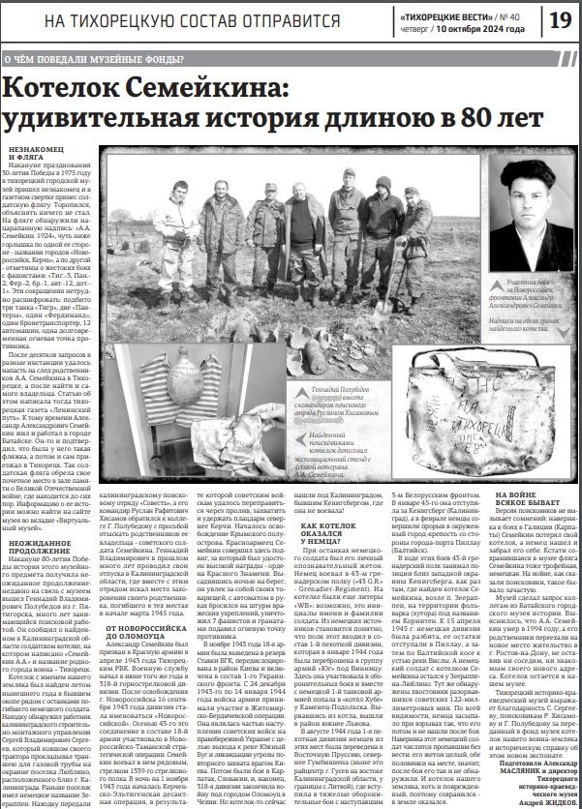

**На фотографиях:** 1 – С.В. Сергеев с найденным им во время работы солдатским котелком Семейкина; 2, 3 – вид помятого котелка с двух его сторон; 4, 5, 6 – каска, опознавательный жетон и костные останки немецкого солдата, раскопанные поисковиками ПО «Совесть» в траншее на месте обнаружения котелка; жетон в увеличении. Поскольку работа по установлению личности погибшего немца не завершена, некоторые данные жетона здесь закрываю):

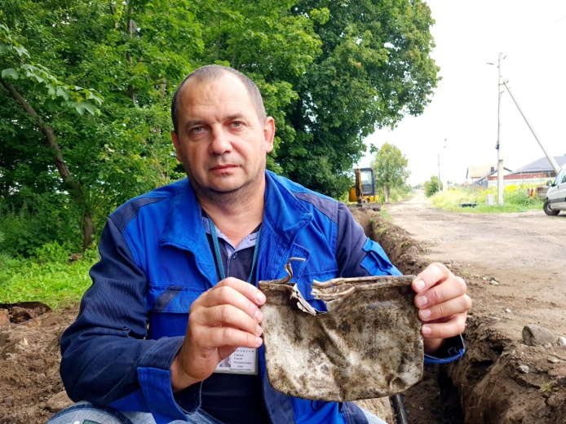 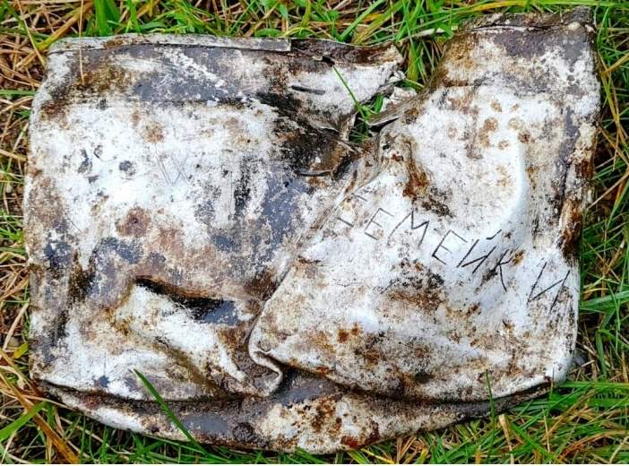

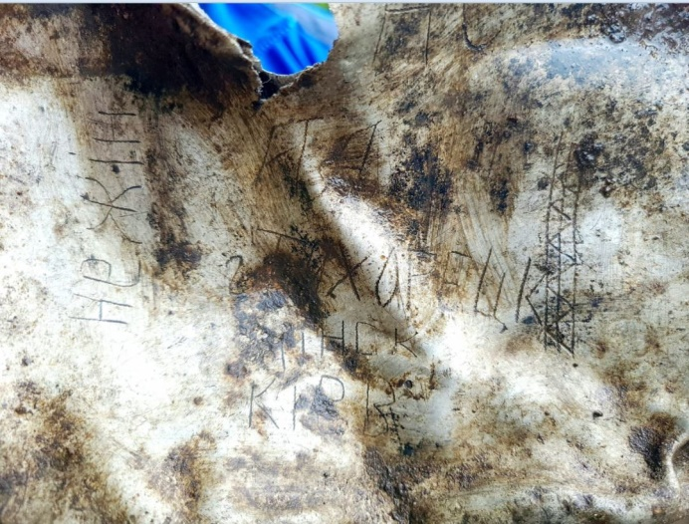 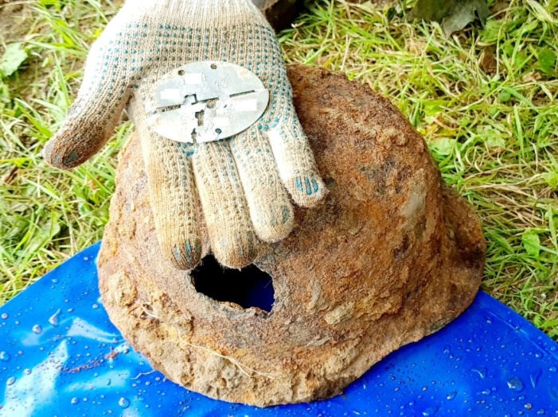

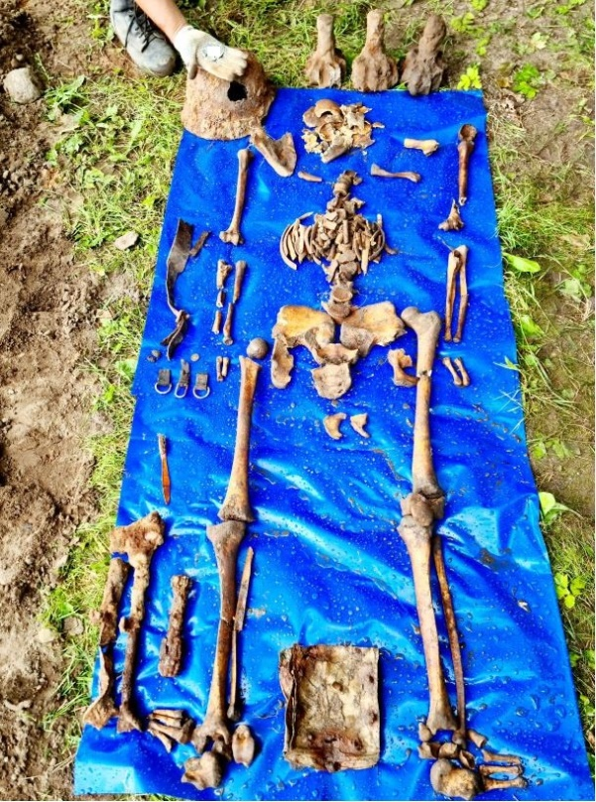 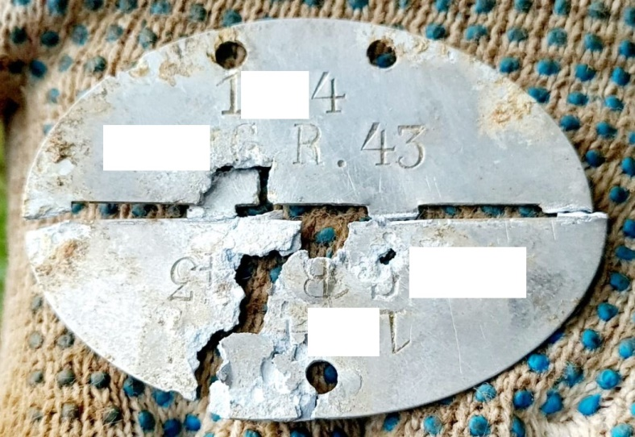

(Фамилия «Семейкин» нацарапана на одной стороне котелка, буквы «АА» - на другой. Слева от фамилии нацарапаны немецкие литеры «WB». Под литерами «АА» нацарапаны названия городов: «г.ТИХОРЕЦК», «Мiнск», «Кiев», слева от них – «Нежiн», выше – литеры «КНС».

**Карты** **с обозначением места обнаружения** котелка Семейкина:

1) карта Калининградской области издания 2005 года (место обозначено красным квадратиком):

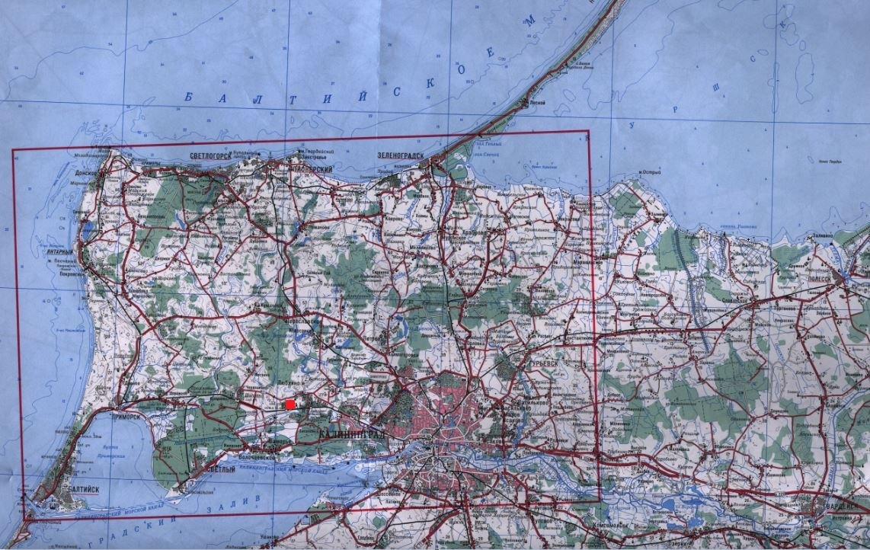

2) космокарта (место обнаружения находится в области острия желтой стрелки):

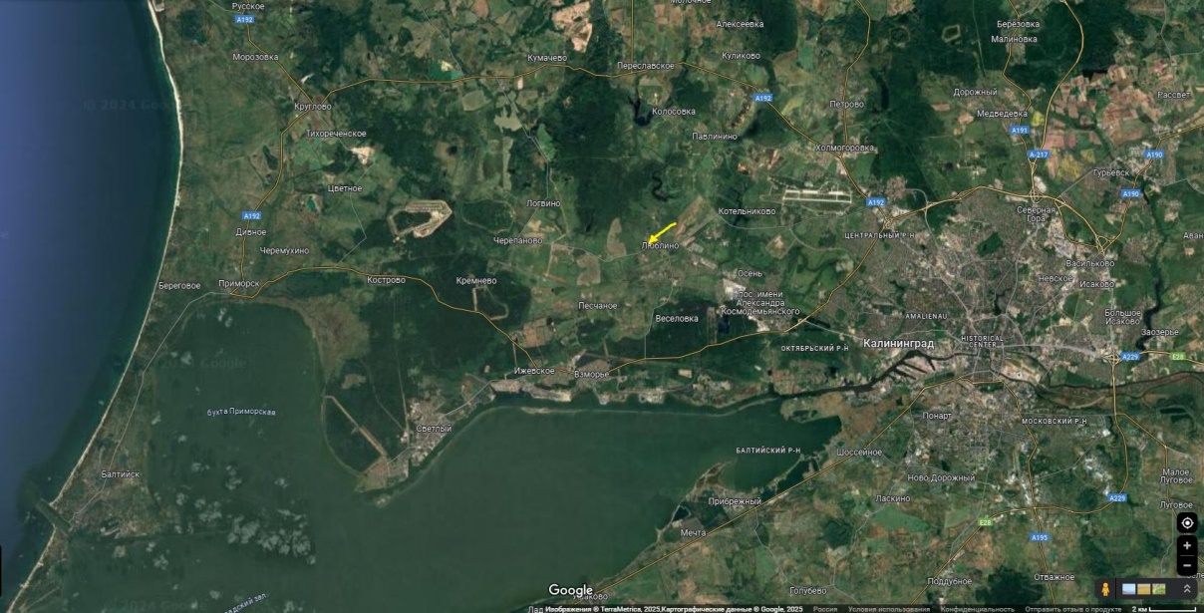

3) на космокарте в приближении (место находки обозначено примерно желтым квадратиком):

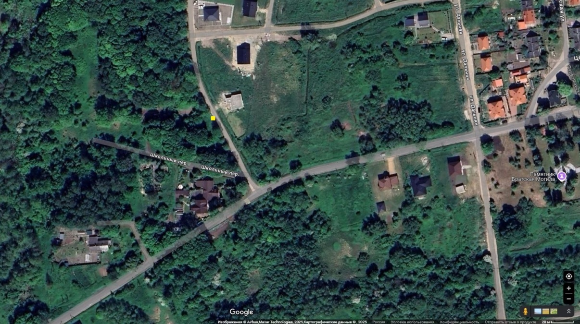

(ссылка на космокарту этого места -  <https://www.google.ru/maps/@54.7482727,20.2799366,448m/data=!3m1!1e3?entry=ttu&g_ep=EgoyMDI0MTIxMS4wIKXMDSoASAFQAw%3D%3D> )

4) карта Восточной Пруссии, предвоенное издание Генштаба РККА (обозначение красным квадратиком):

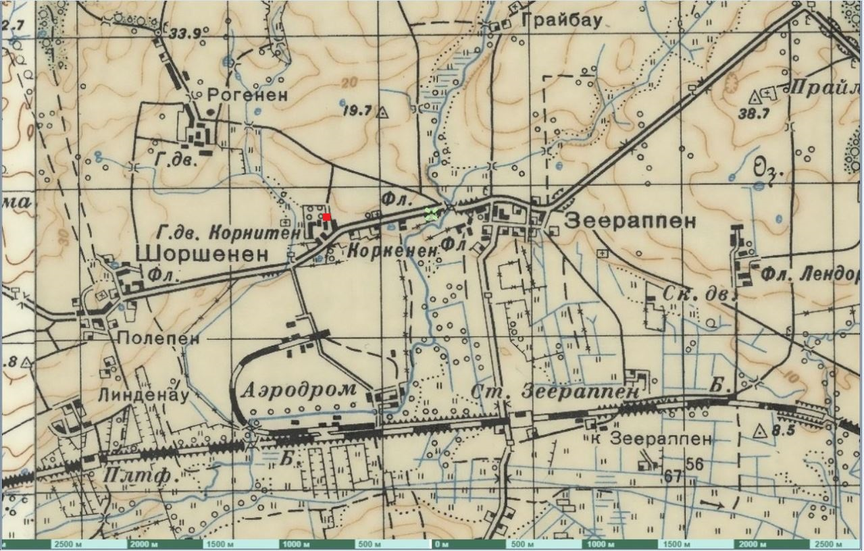

Руслан Хисамов (на этом форуме у него ник РУС) попросил меня найти родственников хозяина котелка Семейкина.

Данные воина, несомненно подходящие к «А.А. Семейкину», сразу нашлись.

**Красноармеец СЕМЕЙКИН Александр Александрович, 1925 г.р., уроженец станицы Фастовецкой Тихорецкого района Краснодарского края.**

Награжден орденом Красного Знамени за подвиг, совершенный при десантировании 318-й Новороссийской стрелковой дивизии в Крым через Керченский пролив.

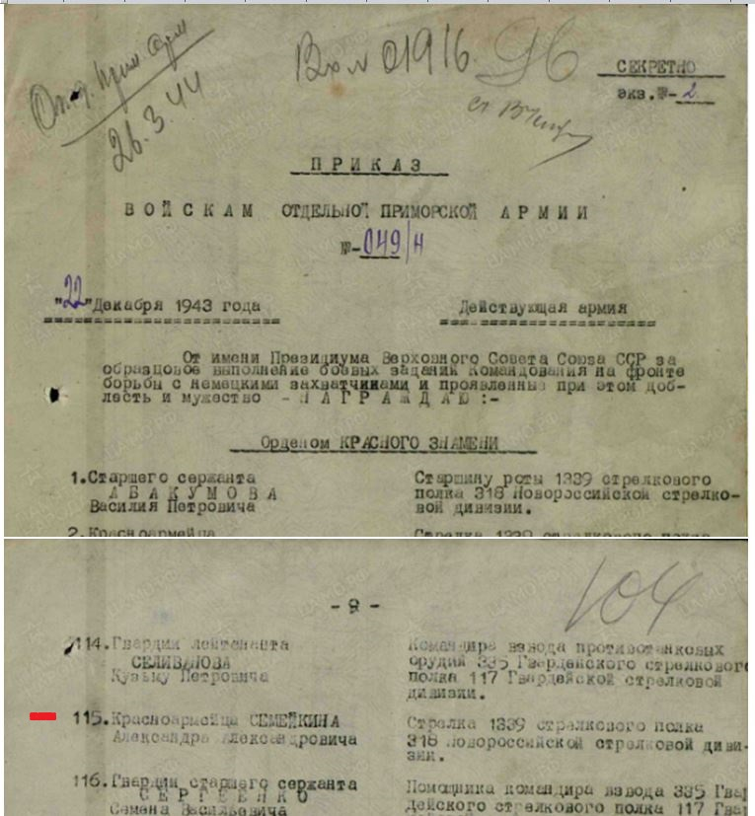 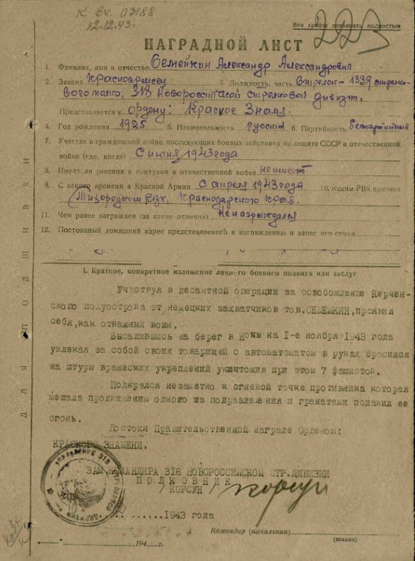

В 1985 году был жив:

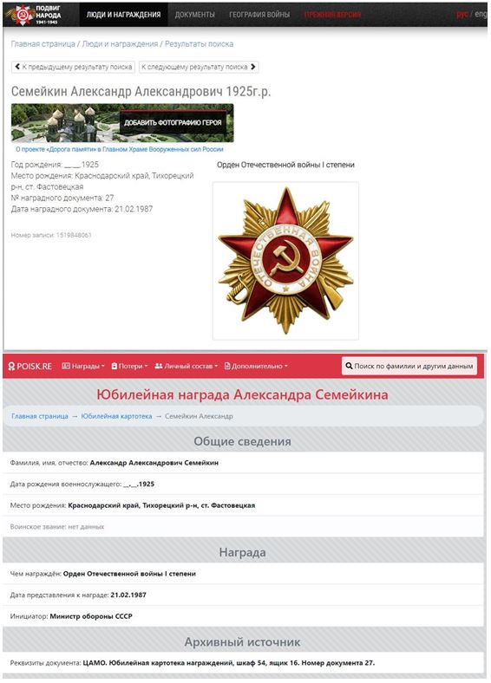

*«Семейкин Александр Александрович, 1925 г.р., место рождения: Краснодарский край, Тихорецкий р-н, ст. Фастовецкая. Награжден орденом Отечественной войны I степени. Наградной документ № 27 от 21.02.1987 г. Архивное хранение: ЦАМО, Юбилейная картотека, шкаф 54, ящик 16».*

По карточке Юбилейной картотеки можно было бы выяснить адрес его проживания на территории СССР на тот год, но ЦАМО запрашивать проблемно, вряд ли ответят на запрос, а на окольные пути времени потребуется немало. Не стал запрашивать еще и по такой причине.

Сильно удивило, что Семейкин уроженец станицы Фастовецкой, в которой не так давно мне уже приходилось искать и найти родственников другого воина. **Капитан Фастовец Николай Степанович**, родом из этой же станицы, в 1945 году потерял в восточно-прусском городе Пиллау (ныне Балтийск) свой орден Красной Звезды, полученный в 1943 году на Северо-Западном фронте, а в наше время поисковики отряда «Совесть» его нашли. Мой поиск оказался многотрудным. Как выяснилось, сам капитан Фастовец умер в 1983 г. в Ленинграде, его  единственный сын жил там же, потом умер, а единственный внук лет 15 назад непонятным образом куда-то делся из установленного мною адреса, имея паспорт Украины. В результате орден передали в станицу Фастовецкую достойному, хоть и более дальнему, родственнику, бывшему военнослужащему Фастовцу Геннадию Анатольевичу. Но вручали награду – для передачи отцу – его дочери Виктории Сапельниковой, которая живет (какое совпадение!) недалеко от Балтийска. Торжественное вручение производилось в Законодательном собрании  Калининградской области накануне Дня защитника Отечества в 2023 году.

**На снимке:** Виктория – в центре (9-я справа); на мероприятии по вручению присутствует РУС – крайний слева.

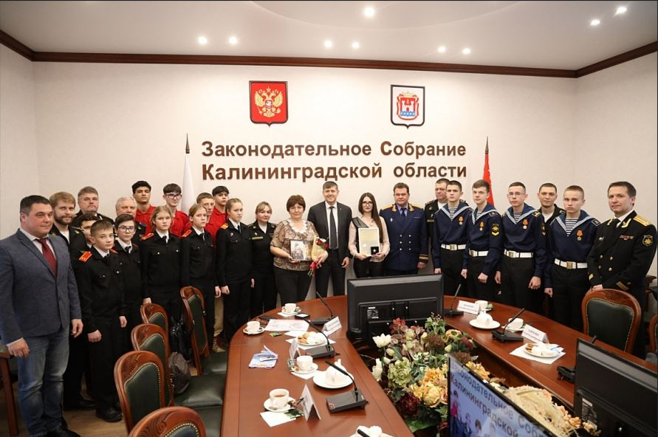

Тема об этом ордене Фастовца Н.С. на одном из поисковых форумов:

<https://www.sgvavia.ru/forum/209-10973-1>

(Она открыта в феврале 2022 года. Впоследствии все фотографии и иные изображения в ней «слетели», восстанавливал, «слетели» снова, остаётся только текст. Однако располагаю ее полной ворд-копией, в которой всё на своих местах, желающим могу выслать.)

Поэтому, удивившись Фастовецкой, нашел прежние записи контактов с людьми, с которыми тогда познакомился как в станице, так и в райцентре городе Тихорецке. В числе первых позвонил **директору Тихорецкого историко-краеведческого музея Андрею Николаевичу Жидкову**.

Только начал свой рассказ о найденном котелке, как Андрей Николаевич заявляет: «У нас в экспозиции издавна есть фляга этого солдата!». И высылает страницу виртуального музея на этот счет:

<https://muzey-tihoreck.ru/virtualnyj-muzej/flyaga-frontovaya>

Есть на ней и фотография той фляги, и две фотографии самого Семейкина – в военной форме, с орденом Красного Знамени, и, как можно понять, – послевоенное.

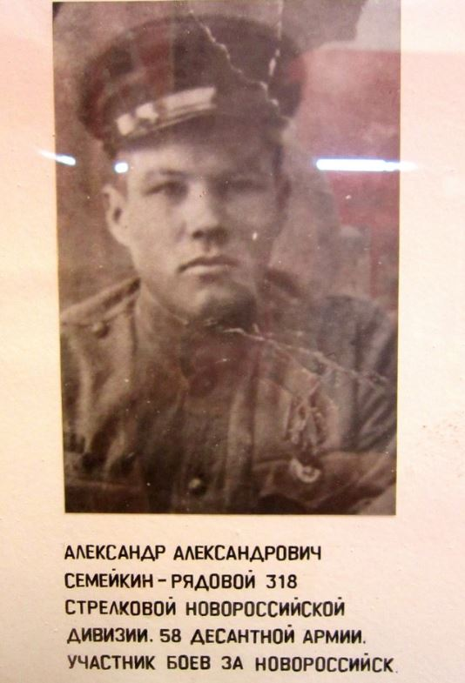 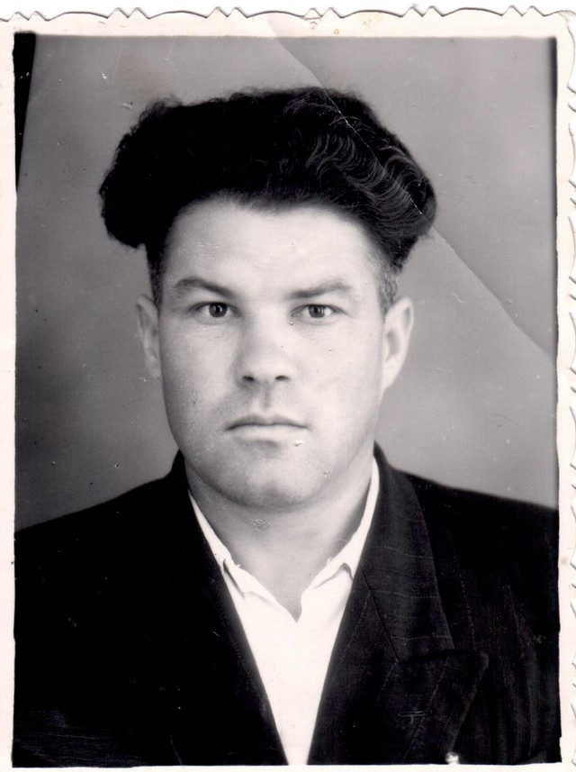

Запрос в ЦАМО не потребовался!

Из хранящихся в музее материалов известно, что жил фронтовик под Ростовом в г. Батайске, работал машинистом электровоза в тамошнем локомотивном депо. Известно также, что он приезжал в тихорецкий музей посмотреть на свою фронтовую флягу, непонятно кем сданную в музей еще в 1975 году. Его адрес в Батайске предоставила тогда сестра Семейкина, жившая в Тихорецке, которую прежнему директору музея Г.Дзекуну удалось найти. Фляга после войны хранилась у Семейкина, но однажды непонятным образом пропала.

А.Н. Жидков направил письмо коллегам в Городской музей истории г. Батайска Ростовской области. В ответном письме от 16.09.2024 г. сообщается, что Семейкин А.А. умер 7.03.1994 г., а его семья переселилась в г. Ростов-на-Дону, и бывшие соседи и знакомые их нынешнего местонахождения в том городе не знают:

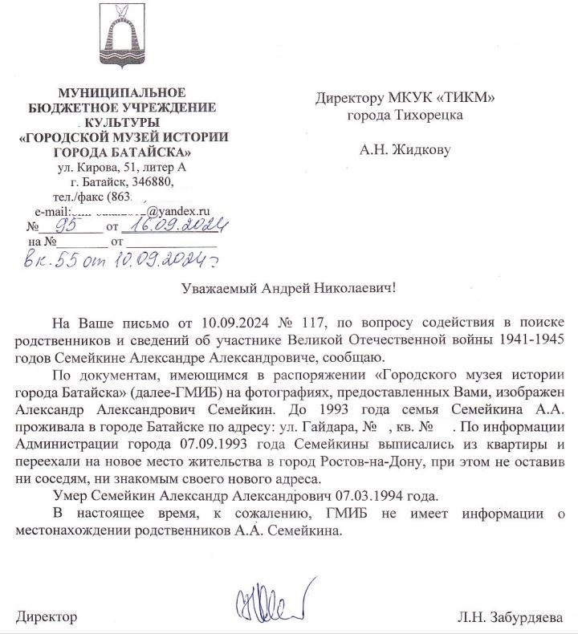

**Вот и определилось: храниться найденному котелку рядом с флягой солдата!**

**На фотографиях:** директор Тихорецкого историко-краеведческого музея Жидков Андрей Николаевич и сотрудница музея Фролова Анжелика Юрьевна принимают поступивший почтой котелок красноармейца Семейкина А.А.; Андрей Николаевич рассказывает об истории воина-земляка местным юнармейцам:



